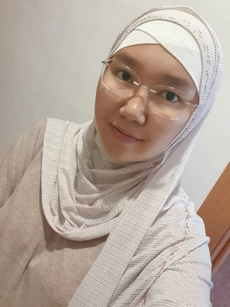 Эссе
Моя профессия
Я выбрала профессию педагога и псиохолога и академию «Болашак» где учились мои родственники и друзья. Они сказали мне, что здесь очень хорошие и высококвалицированные педагоги. И знания есть, и учат очень хорошо. И плюс здесь оплата учебы низкая, по сравнением с другими ВУЗ-ами. Все условия созданы для студентов. Например, есть общежитие, столовая и бесплатный интернет и др.
Педагогика – наука о воспитании и обучении человека. А психология – наука о душе. Мне нравится быть педагогом и психологом. Именно педагоги и психологи помогают детям и подросткам развиваться необходимые человеческие качества, оказывает психологическую поддержку. Современные дети живут и развиваются в новом информационно-технологическом обществе. Они более мобильные, креативные, стремятся быть независимыми и самостоятельными. Для того, чтобы найти опору в жизни, не погрузиться полностью в виртуальный мир, правильно расставить приоритеты в своей жизни детям нужна помощь и поддержка.
Выбранная мною профессия педагога-психолога поможет мне воплотить в жизнь мои стремления и мечты, а именно: помогать людям в разрешении их проблем, дарить им тепло, ощущать свою значимость и ценность. Психолог должен иметь высокий уровень коммуникативных навыков и толерантность.
Я хочу, чтобы наши дети не боялись жизненных ситуаций, а смело преодолевали трудности, чтобы они стремились к взаимопониманию, успеху. И я уверена, что у меня все получится, потому что я люблю детей и свою будущую профессию.
В последнее время профессия психолога становится все более востребованной. С чем же это связано? Возможных причин много, и у каждого обратившегося человека за помощью наверняка своя – кто-то вовсе одинок, и ему не с кем поделиться своей радостью или горем. В каждом поколении возникают свои трудности и нужно уметь их решать, чтобы идти дальше, чтобы развиваться.
Я думаю, что будущая моя профессия должна приносить людям радость. Отправляясь на работу, не испытывая чувство тягости, нужно любить то дело, которым ты занимаешься. Лично для меня важно подать руку помощи, ведь тогда я чувствую себя счастливой.
Еркінқызы Медина, группа ПиП-22-2

